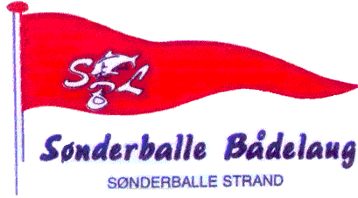

Kalender for Sønderballe Bådelaug 2018

Hvad sker der i bådelauget: | Hvornår: | Mødested/bemærkninger
Generalforsamling 2018 | Tirsdag den 6. februar. | Genner forsamlingshus
1. arbejdsweekend | 7.-8. april. | På havnen
2. arbejdsweekend | 14.-15. april. | På havnen
Standerhejsning | Lørdag den 5. maj klokken 15.00. | 1. weekend i maj.
Grillaften | Lørdag den 2. juni. | Vi tænder grillen kl. 17.30 ved Sønderballe Bådelaug.  Man medbringer selv alt andet.
Klubtur | Lørdag den 16. juni til søndag den 17. juni.  Vi afsejler lørdag klokken 9.00. | Tilmelding senest lørdag den 2. juni til Erik Lind.
Grillaften | Lørdag den 11. august. | Vi tænder grillen kl. 17.30 ved Sønderballe Bådelaug.  Man medbringer selv alt andet.
Standerstrygning | Lørdag den 13. oktober klokken 15.00. | 2. weekend i oktober.
Nedpakning af havn | Dato følger. | Sidst i oktober.

SBL / Jacob

